|  |  |  |
| --- | --- | --- |
| |  |  | | --- | --- | | ỦY BAN NHÂN DÂN QUẬN 3  **PHÒNG GIÁO DỤC VÀ ĐÀO TẠO**  **TRƯỜNG THCS PHAN SÀO NAM**  ***­­­­­­***  **ĐỀ THAM KHẢO** | **KIỂM TRA HỌC KỲ I**  **NĂM HỌC 2021 - 2022**  **MÔN: TOÁN – KHỐI 9**  **Thời gian làm bài: 90 phút**  *(Không kể thời gian phát đề)* | |

**Câu 1. (1,5 điểm)** Thu gọn các biểu thức sau:

a)  b) 

**Câu 2. (2,0 điểm)** Giải phương trình và hệ phương trình sau:

a)  b) 

**Câu 3. (1,5 điểm)** Cho hàm sốcó đồ thị (d1) và hàm số có đồ thị (d2).

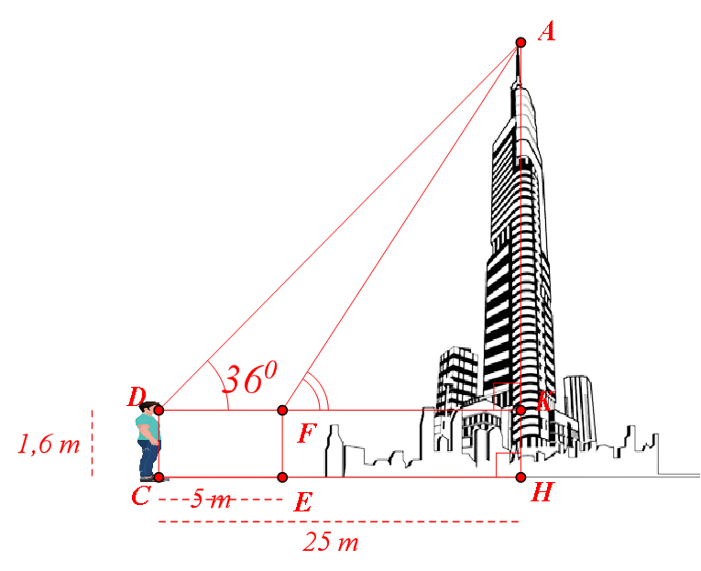a) Vẽ (d1) và (d2) trên cùng một hệ trục tọa độ.

b) Tìm tọa độ giao điểm của (d1) và (d2) bằng phép toán.

**Câu 4. (0,5 điểm)** Một người quan sát đứng cách một tòa nhà khoảng 25m (điểm C). Góc nâng từ mắt người quan sát (điểm D) đến nóc tòa nhà (điểm A) là 360.

a) Tính chiều cao AH của tòa nhà (làm tròn đến mét). Biết chiều cao tính từ chân đến mắt người quan sát là 1,6 m.

b) Nếu anh ta đi thêm 5 m nữa, đến vị trí E nằm giữa C và H, thì góc nâng từ F đến nóc tòa nhà là bao nhiêu (làm tròn đến độ)?

**Câu 5. (1,0 điểm)** Quang hợp là quá trình lá cây nhờ có chất diệp lục, sử dụng nước, khí Cacbonic (CO2) và năng lượng ánh sáng mặt trời chế tạo ra tinh bột và nhả khí ôxi (O2). Nếu tính theo khối lượng thì cứ 44 (kg) CO2 sẽ tạo ra 32 (kg) O2. Gọi x (kg) là khối lượng CO2 được dùng trong quá trình quang hợp để tạo ra y (kg) O2. Biết mối liên hệ giữa y và x được biểu diễn theo hàm số y = ax (a là hằng số).  
 a) Xác định a.  
 b) Một giống cây A trưởng thành tiêu thụ 22 (kg) CO2 trong một năm để thực hiện quá trình quang hợp. Tính số cây A trưởng thành cần trồng để tạo ra 2 400 (kg) O2 trong một năm (biết khả năng quang hợp của các cây A trưởng thành là như nhau).

**Câu 6. (0,5 điểm)** Một cửa hàng bán quần áo đang có chương trình giảm giá 50% cho tất cả các sản phẩm. Ngoài ra khuyến mãi này vẫn áp dụng chung khi sử dụng phiếu giảm giá 20%. Hỏi nếu sử dụng phiếu giảm giá thì mỗi mặt hàng được giảm giá bao nhiêu phần trăm so với giá gốc? (phiếu giảm giá sử dụng trong đợt này không tính dựa trên giá niêm yết).

**Câu 7. (3,0 điểm)**  Cho đường tròn (O). Từ điểm M bất kỳ ở ngoài đường tròn (O) vẽ các tiếp tuyến MA, MB với đường tròn (A, B là hai tiếp điểm).

a.  Chứng minh bốn điểm A, B, M, O cùng thuộc một đường tròn.

b.  Kẻ đường kính AC của đường tròn (O). Chứng minh OM//CB.

c. Vẽ BK vuông góc với AC tại K. Chứng minh: CK.OM = OB.CB

- **Hết** -

*Học sinh không được sử dụng tài liệu.*

*Giám thị không giải thích gì thêm.*

|  |  |
| --- | --- |
| ỦY BAN NHÂN DÂN QUẬN 3  **PHÒNG GIÁO DỤC VÀ ĐÀO TẠO**  ***­­­­­­*** | **KIỂM TRA HỌC KỲ I**  **NĂM HỌC 2019 - 2020**  **MÔN: TOÁN – KHỐI 9** |

**HƯỚNG DẪN CHẤM ĐỀ CHÍNH THỨC**

|  |  |  |  |
| --- | --- | --- | --- |
| **CÂU** | **Ý** | **NỘI DUNG** | **ĐIỂM** |
| **1**  **(1,5 đ)** | **a**  **(0,75 đ)** |  | **0,25x2**  **0,25** |
| **b**  **(0,75 đ)** |  | **0,5**  **0,25** |
| **2**  **(2,0 đ)** | **a**  **(1,0 đ)** | **Điều kiện:**    Vậy phương trình có tập nghiệm là: | **0,25**  **0,25**  **0,25**  **0,25** |
| **b**  **(1,0 đ)** | Vậy hệ phương trình có nghiệm duy nhất: | **0,25x4** |
| **3**  **(1,5 đ)** | **a**  **(1,0 đ)** | Bảng giá trị   |  |  |  | | --- | --- | --- | |  | 0 | 1 | |  | 1 | -2 |  |  |  |  | | --- | --- | --- | |  | 0 | 3 | |  | -3 | 0 | | **0,25**  **0,25**  **0,25x2** |
| **b**  **(0,5 đ)** | Phương trình hoành độ giao điểm của  và :    Tọa độ giao điểm của  và : | **0,25 x 2** |
| **4**  **(0,5 đ)** | **a**  **(0,25 đ)** | Xét tam giác ADK vuông tại K, ta có:    Chiều cao AH của tòa nhà: | **0,25** |
| **b**  **(0,25 đ)** | Xét tam giác AFK vuông tại K, ta có:    Vậy góc nâng từ F đến nóc tòa nhà là khoảng | **0,25** |
| **5**  **(1,0 đ)** | **a**  **(0,5 đ)** | Vì cứ 44 (kg) CO2 sẽ tạo ra 32 (kg) O2 nên x = 44, y = 32.  Thế x = 44, y = 32 vào hàm số y = ax ta được  Vậy | **0,5** |
| **b**  **(0,5 đ)** | Thế y = 2400 vào hàm số  ta được  Để tạo ra 2 400 (kg) O2 cần 3300 (kg) CO2.  Vậy số cây A trưởng thành cần trồng để tạo ra 2 400 (kg) O2 trong một năm là: (cây) | **0,25**  **0,25** |
| **6**  **(0,5 đ)** | **(0,5 đ)** | Gọi  (đồng) là giá ban đầu của một mặt hàng bán trong cửa hàng. ()  Giá của mặt hàng khi có chương trình giảm giá 50%:  (đồng)  Giá của mặt hàng mua trong đợt khuyến mãi và có sử dụng phiếu giảm giá 20%:  (đồng)  Vậy phần trăm so với giá gốc mà mỗi mặt hàng được giảm là: | **0,25**  **0,25** |
| **7**  **(3,0 đ)** | **a**  **(1,0 đ)** |  |  |
| + Chứng minh được tam giác AOM vuông tại A  Suy ra 3 điểm A, O, M cùng thuộc đường tròn đường kính MO  + Chứng minh được tam giác BOM vuông tại B  Suy ra 3 điểm B, O, M cùng thuộc đường tròn đường kính MO  + Vậy bốn điểm A, B, M, O cùng thuộc một đường tròn đường kính MO. | **0,25**  **0,25**  **0,5** |
| **b**  **(1,0 đ)** | + Chứng minh được:  + Chứng minh được:  + Chứng minh được: OM//CB | **0,25**  **0,25**  **0,5** |
| **c**  **(1,0 đ)** | + Chứng minh được: BKC đồng dạng MBO  + Chứng minh được: CK.OM = OB.CB | **0,5**  **0,5** |

**Lưu ý**: *Học sinh có cách giải khác nếu đúng thì giáo viên dựa trên thang điểm chung để chấm.*